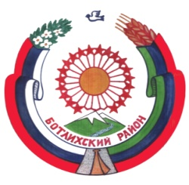
РЕСПУБЛИКА ДАГЕСТАН
СОБРАНИЕ ДЕПУТАТОВ МУНИЦИПАЛЬНОГО РАЙОНА «БОТЛИХСКИЙ РАЙОН»
368970; ул. Центральная, 130, с. Ботлих, Ботлихский район, Республика Дагестан

Решение №23

девятого заседания Собрания депутатов муниципального
района «Ботлихский район» седьмого созыва

от 28 декабря 2021 г. с. Ботлих

Об утверждении Плана работы Собрания депутатов муниципального района «Ботлихский район» на 2022 год

В соответствии с Уставом муниципального района «Ботлихский район», Регламентом Собрания депутатов муниципального района «Ботлихский район», утвержденного Решением Собрания депутатов муниципального района «Ботлихский район» от 28 августа 2015 года N2, Собрание депутатов муниципального района «Ботлихский район» РЕШАЕТ:
1. Утвердить прилагаемый План работы Собрания депутатов муниципального района «Ботлихский район» на 2022 год.
2. Направить План работы Собрания депутатов МР «Ботлихский район» на 2022 год депутатам Собрания депутатов МР «Ботлихский район», постоянным комиссиям Собрания депутатов МР «Ботлихский район», главе администрации МР «Ботлихский район» и субъектам прав инициатив.

Председатель
Собрания депутатов М. Омаров

